活動名稱：移動「視」界~魔視三重奏
校名：陽明國中【攤位編號：B121】
指導老師：柯瑞龍、謝甫宜、吳昀樺、張心怡

- 活動對象：本市學生及一般民眾

- 流程編排：
上午 | 活動內容 | 下午 | 活動內容
8：30~9：00 | 攤位準備 | 12：00~13：00 | 中午休息
9：00~9：10 | Show time | 13：00~14：00 | 自由闖關
9：10~10：20 | 自由闖關 | 14：00~14：10 | Show time
10：20~10：30 | Show time | 14：10~15：20 | 自由闖關
10：30~11：40 | 自由闖關 | 15：20~15：30 | Show time
10：40~11：50 | Show time | 15：30~16：00 | 自由闖關
11：50~12：00 | 自由闖關 | 16：00~ | 撤場

- 闖關流程
一般關卡
關卡一
關卡二
關卡三
填寫學習單
闖關結束蓋章。
獎品：闖關關卡成品。

- 關卡內容
關卡一 ：正反轉圓盤
- 旨趣：咦？怎麼風扇轉著轉著又逆向旋轉了！到底為什麼風扇會自己正轉之後又反轉？利用自製的正反轉圓盤，讓我們在數位攝影機的見證下，一起記錄圓盤正反轉的過程吧！
- 活動器材：棋子、廢光碟、雙面膠、正反轉圖卡、膠水、手機
- 活動流程
    - 用膠水將黑白圖卡貼在廢光碟上。
    - 利用雙面膠將圍棋棋子黏在廢光碟中央的圓孔
    - 完成組裝後將其快速旋轉，並觀察其條紋變化。
    - 透過手機的攝影功能再看一次，看看兩者有什麼不同。
- 原理探討
當圓盤旋轉時，色盤上的圖案透過攝影機觀看，就產生了正反轉的效果，且內外圈的旋轉方向也不同，並隨著轉速的變化而有不同的效果，主要的原因是攝影機拍攝頻率造成的影響，當圖樣旋轉的頻率比拍攝頻率大一些，就會產生正轉的效果，如果小一些就會產生反轉的效果，如果相等，就會呈現靜止的狀態。而人的眼睛因為外接光源頻率無法配合，所以不容易看到此現象，但如果有一閃爍的強光源照射，造成視覺的頻閃效應也可以產生類似的效果。
本活動除了可運用自己的手機來觀看，亦可用手機下載APP(頻閃燈光)，調整到適當的閃光頻率後，就可以達到頻閃效應的效果唷！
正反轉圓盤完成品

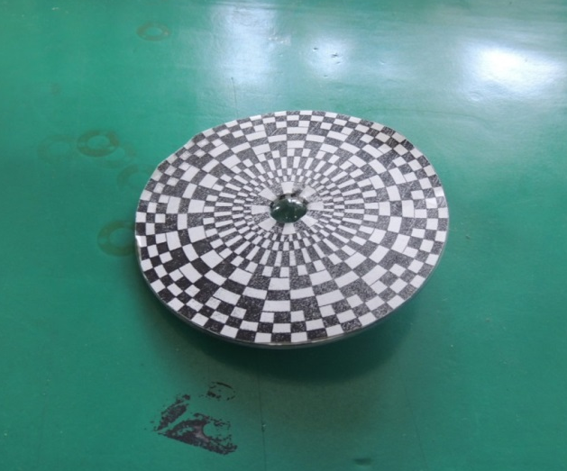

關卡二 ：費納奇鏡
- 旨趣：電影裡面的人物為什麼會動呢？有沒有辦法自己做一個動畫呢？透過神奇的費納奇鏡的旋轉，圖案裡面的人物真的動起來了耶！利用轉速控制器，還可以自由的調整動作的快慢唷！
- 活動器材：自製轉速器、反光貼紙、吸管、圖釘、費納奇鏡圖卡、剪刀
- 活動流程
  - 將費納奇鏡圖卡用剪刀剪下來
  - 將圖卡的圓心用圖釘穿過。
  - 利用圖釘將圖卡固定在吸管上面。
  - 將圖卡面對鏡子並快速旋轉，眼睛則透過縫隙觀察鏡子內部的影像。
- 原理探討
費納奇鏡是一種動畫的顯示方法，當轉盤正面旋轉時，所有的動作無法有效分割，眼睛也無法選選擇合適地接收圖樣，結果反而造成了一團模糊的影像。但透過圖卡的縫隙，以及鏡子的反射，在圖卡旋轉的過程中，產生影像連續接收及中斷的效果，而造成視覺的頻閃效應，再配合視覺暫留效果，所以影像看起來就像是連續動作一樣。
鏡子
圖卡縫隙
影像通過
鏡子
縫隙偏移
影像
無法通過

費納奇鏡完成品 自動版活動視鏡展示品

關卡三 ：活動視鏡
- 旨趣：體驗完了以上關卡，是不是還意猶未盡呢？接著就利用之前學到的原理，好好地體驗一下最終的關卡，看看你是否能在時間內，活用所學過關斬將，得到最後的終極密碼，領取最終的獎賞呢！
- 活動器材：費納奇鏡圖卡、反光貼紙、美工刀、剪刀、廢光碟、圍棋棋子、雙面膠、膠水
- 活動流程
- 將費納奇鏡圖卡黏在光碟上。
- 在光碟底部黏一個圍棋棋子。
- 將反光鏡黏在轉盤上方如下圖。
- 完成自製版派西諾鏡。
- 原理探討：
1877年，雷諾發明了「活動視鏡 (Praxinoscope)」，也翻成「實用鏡」。活動視鏡是利用多面體反射鏡，製造影像接收及中斷效果，當多面體之鏡面與視線垂直時，影像就可以正常接收，當鏡面沒有垂直時，影像就會反射到另外一面而中斷。因此當快速旋轉時，就可以造成連續之影像，所以鏡子裡面的圖形就好像在動一樣，此與手翻書的視覺暫留原理類似。
自製活動視鏡完成品
圖卡旋轉後即可看到連續運動的圖案。

學習單
( )1. 活動視鏡與下列何者效應有關？(A)光電效應(B)視覺暫留效應(C)比馬龍效應(D)星際效應
( )2. 正反轉圓盤中，為什麼會產生圓盤向前轉向後轉的視覺效果？(A)圓盤真的向後轉了(B)圓盤旋轉後產生分離現象 (C)因為攝影機拍攝頻率的影響，而產生的視覺效果(D)因為眼睛看久了產生幻覺。
( )3. 費納奇鏡中，要怎麼樣才能看到圖片在運動的效果？(A)從正面看然後不停旋轉(B)從背面看然後快速旋轉(C)從正面專心凝視 (D)從背面看鏡子反射的圖案，並快速旋轉。
以上皆答對者可挑戰進階關卡，成功者有更精美的獎品喔！

器材清單
器材 | 數量 | 檢核 | 器材 | 數量 | 檢核
剪刀 | 10把 |  | 鏡面貼紙 | 2條
膠水 | 12瓶 |  | 圖釘 | 3盒
圍棋棋子 | 4盒 |  | 吸管 | 6包
熱熔膠 | 1包 |  | 鏡子 | 4片
熱熔槍 | 6把 |  | 膠帶台 | 3個
光碟片 | 4箱 |  | 膠帶(小) | 6捲
彩色轉盤 | 1包 |  | 黑白轉盤 | 1包
費納奇鏡轉盤 | 1包 |  | 海報
大轉盤(風扇) | 2組 |  | 小轉盤 | 6組
轉速控制器 | 1組 |  | 延長線 | 2條
筆電 | 3台 |  | 書本 | 20本
桌巾 | 3條 |  | 課桌椅 | 4張
垃圾桶 | 2個 |  | 海報架 | 4個
旗座(竿) | 2個 |  | 校旗 | 2面
科家旗子 | 1面 |  | 碼表 | 2個
美工刀 | 3把 |  | 切割墊 | 1片
雙面膠 | 2捲 |  | 學習單 | 1200張
3號電池 | 1盒 |  | 西卡紙 | 100張
鉛筆 | 數支

